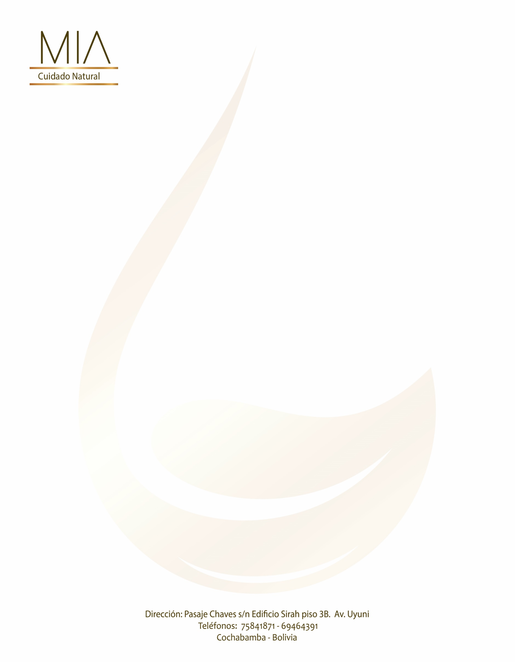

Cochabamba, 17 de mayo de 2018

Señores

Banco Económico S.A.

Att. Jarold Villarroel

Presente. -

REF.: OFERTA GEL ANTIBACTERIAL PARA MANOS

Estimado señor Torrez.

Mediante la presente queremos hacer de su conocimiento la oferta actual que nuestra empresa “Home Care & Personal Industry” de su línea Mia Cuidado Natural, tiene disponible para ustedes.

* **GEL ANTIBACTERIAL PARA MANOS**, con las siguientes características:
  + Sanitizador, antiséptico, desinfectante de aplicación externa
  + Elimina el 99,99 % de gérmenes más comunes
  + pH 6.0 A 8.5
  + Estabilidad 6 Meses
  + Precio con impuestos 21.50 Bs/Unidad

Con este particular, quedamos a la orden para cualquier consulta.

Atentos Saludos,

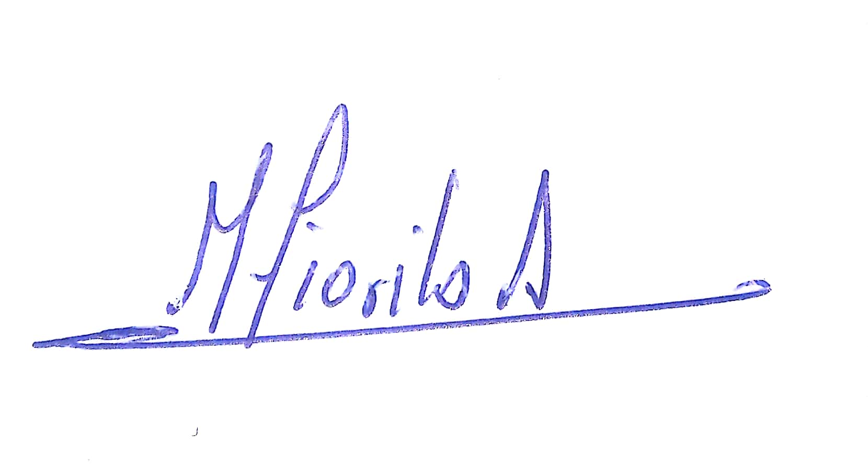

Marcelo Fiorilo

C.I. 4509429 Cbba